第一步：申请API（打开https://console.volcengine.com/ark）
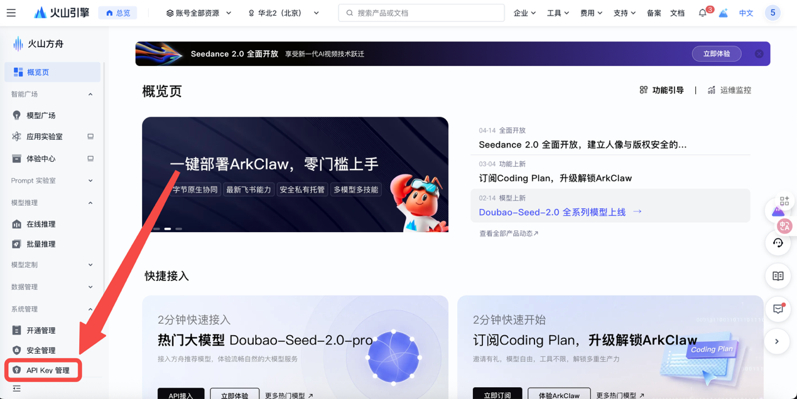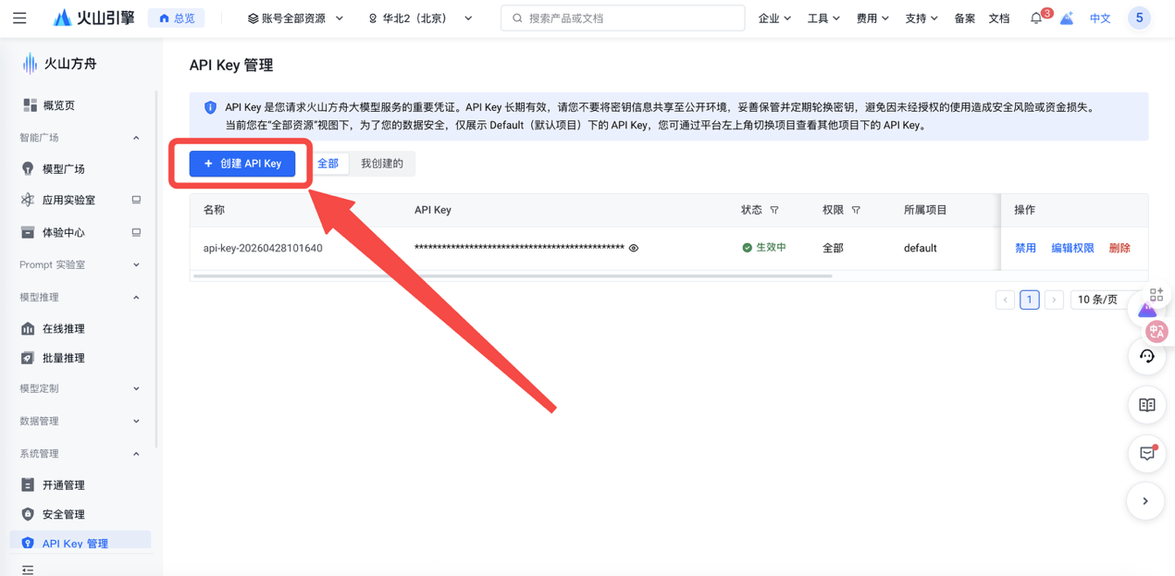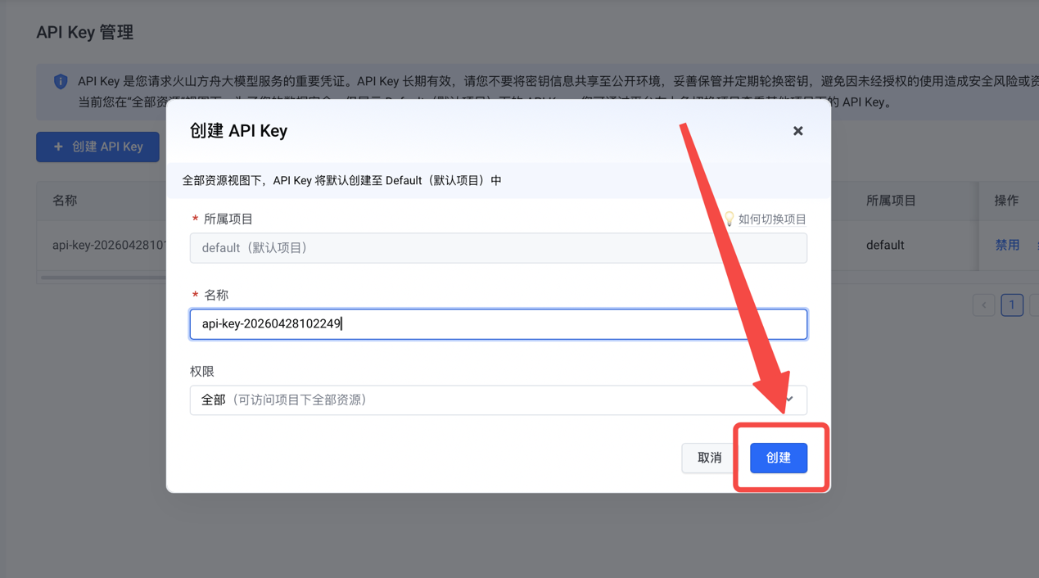
第二步：给自己的API开通模型：
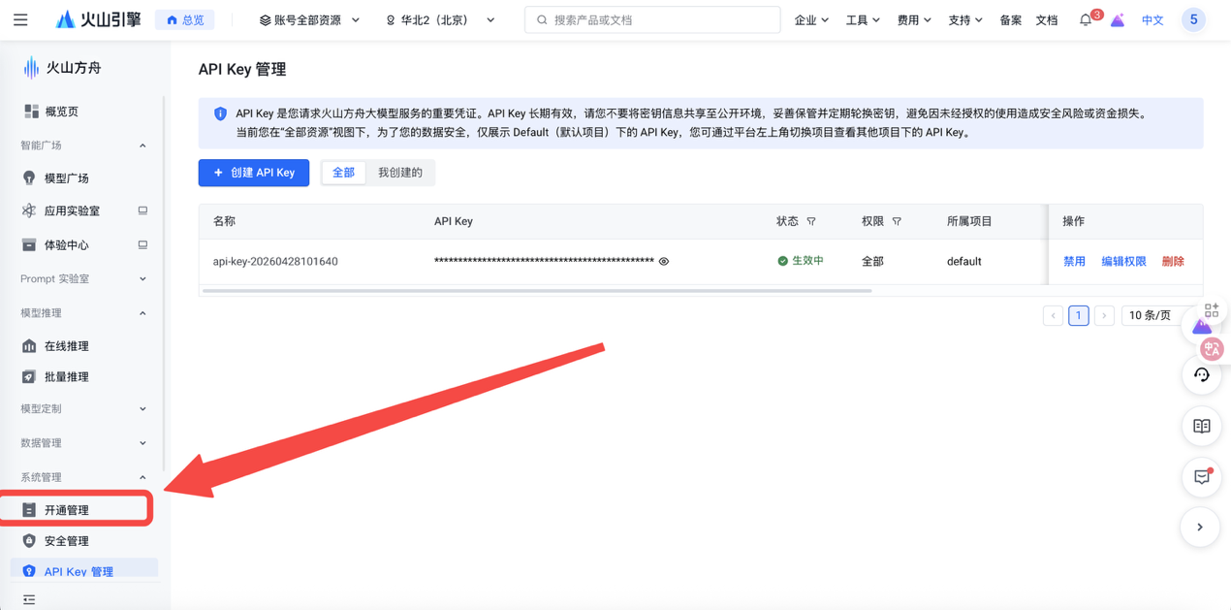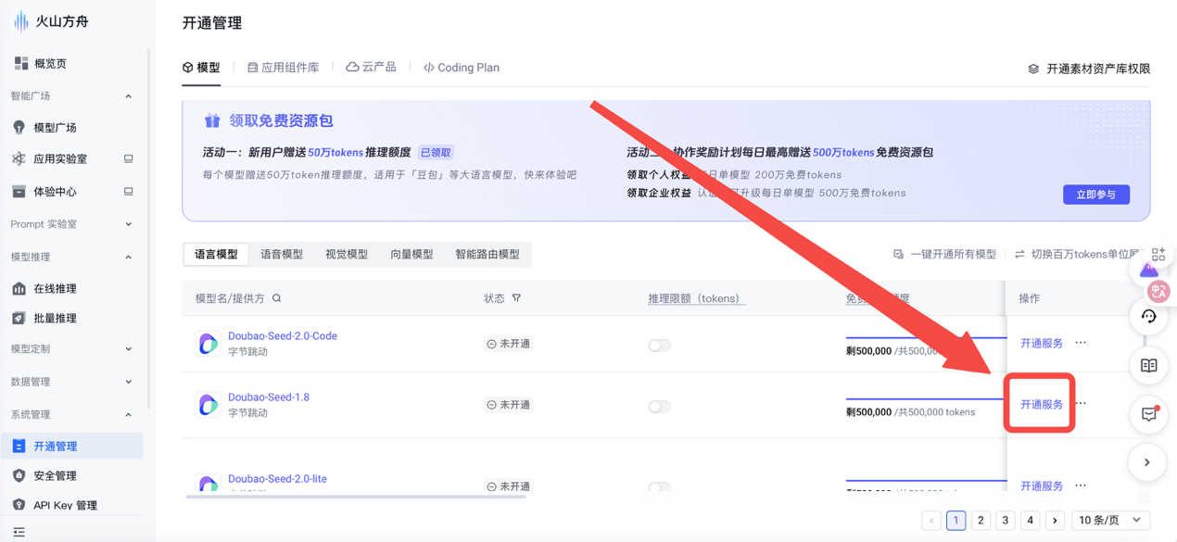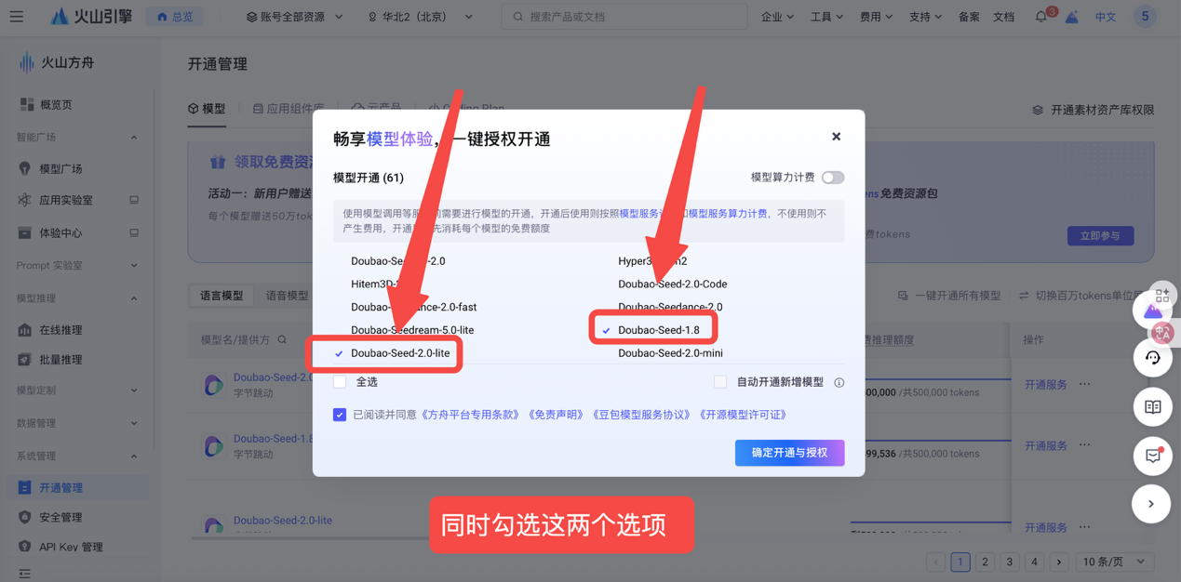

第三步：复制并配置API：
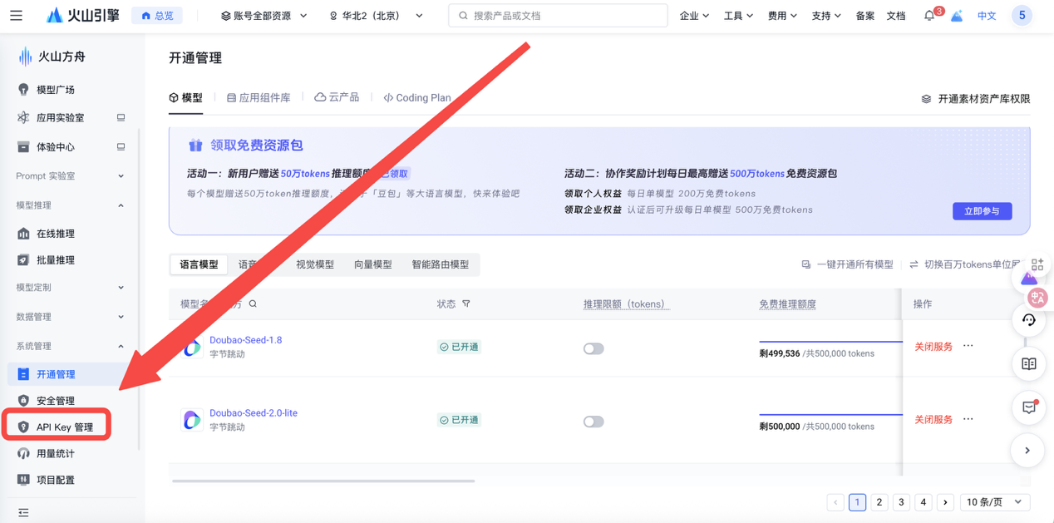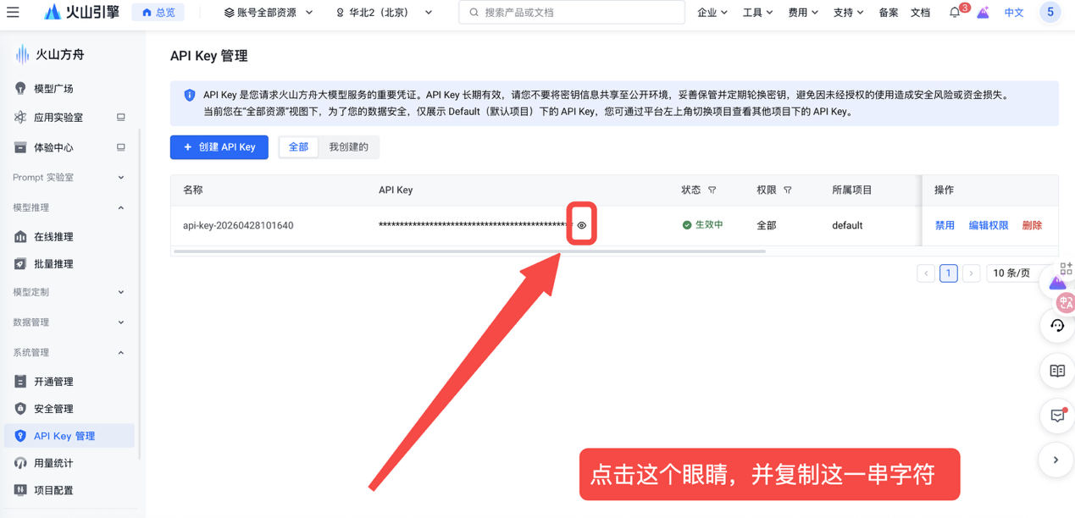

最后回到.env文件，在这个文件里面，把这一串字符粘贴到“DOUBAO_API_KEY=YOUR_DOUBAO_API_KEY“
的YOUR_DOUBAO_API_KEY的位置。即完成了api的配置。

注意：
当免费token额度用完后，豆包api会转成按照用量计费，届时需要手动充值，充值后可以继续使用（充5-10块钱就可以用很久）：
